Aanwijzingsbesluit verlenging cameratoezicht de Walnoot en directe omgeving te Boxtel
De burgemeester van Boxtel,

Gelet op:

- Artikel 151c van de Gemeentewet;
- artikel 2.9.2 van de Algemene plaatselijke verordening (APV) van de gemeente Boxtel, waarin de bevoegdheid tot het instellen van cameratoezicht is opgenomen;
- de bestuurlijke rapportage d.d. 15 juli 2025 waarin ernstige en structurele overlast wordt vastgesteld in de omgeving van gemeenschapshuis De Walnoot te Boxtel;

Overwegende dat:

- In de omgeving van De Walnoot, gelegen aan de Reginahof te Boxtel, sprake is van ernstige en aanhoudende overlast veroorzaakt door groepen jeugdigen;
- de overlast zich onder meer uit in geweldsincidenten, vernielingen, brandstichting, geluidsoverlast, samenscholing en intimidatie van omwonenden;
- in de periode van 1 januari tot 15 juli van dit jaar 61 meldingen van jeugdoverlast zijn geregistreerd, waarvan 40 in de maanden mei en juni;
- de politie en gemeentelijke handhavers onvoldoende in staat zijn gebleken om de overlast effectief te beëindigen, mede vanwege de fysieke inrichting van het gebied en de verschillende vluchtroutes via wandelpaden;
- cameratoezicht een preventieve en afschrikwekkende werking heeft en bijdraagt aan het handhaven van de openbare orde doordat live toezicht een snelle inzet van handhavers mogelijk maakt;
- er van 18 juli tot en met 29 augustus 2025 reeds cameratoezicht heeft plaatsgevonden in dit betreffende gebied;
- er sindsdien geen incidenten meer hebben plaatsgevonden waardoor cameratoezicht evident de beoogde uitwerking heeft;
- de overlast van jongeren in de rest van Boxtel nog niet het hoofd is geboden en uit ervaring blijkt dat de periode waarin zomertijd van kracht is voor een piek zorgt in overlast gevend gedrag;
- het cameratoezicht op brede steun vanuit de directe omgeving kan rekenen;
- om de privacy te waarborgen worden particuliere panden afgeschermd en wordt uitsluitend cameratoezicht in de openbare ruimte toegepast;
- de inzet van cameratoezicht proportioneel is gelet op de ernst, duur en frequentie van de overlast en niet verder gaat dan noodzakelijk is om die overlast te bestrijden;
- het cameratoezicht tevens als subsidiair beschouwd kan worden vanwege het uitblijven van effect van eerder genomen maatregelen.

Gehoord de gebiedsofficier van justitie van het arrondissement Oost-Brabant d.d. 8 juli 2025;

Besluit dat:

De openbare ruimte rondom ‘De Walnoot’ zoals nader gespecificeerd in de bijlage wordt aangewezen als gebied waar cameratoezicht plaatsvindt;
de duur van het cameratoezicht wordt vastgesteld op een periode van 6 weken, ingaande op 3 september 2025 tot en met 26 oktober 2025;
de camerabeelden rechtstreeks bekeken kunnen worden, voor zover dit in het belang van handhaving van de openbare orde noodzakelijk is;
met de politie Eenheid Oost-Brabant voor het einde van de onder punt 2 genoemde periode een evaluatie van het cameratoezicht plaatsvindt;
de politie opgenomen camerabeelden kan opvragen en bekijken indien strafbare feiten zijn gepleegd, aangifte is gedaan, klachten zijn ingediend of indien dit van belang is naar aanleiding van incidenten of (dreigende) verstoringen van de openbare orde en veiligheid;
dit besluit wordt aangehaald als Aanwijzingsbesluit verlenging cameratoezicht de Walnoot en directe omgeving te Boxtel;
dit besluit in werking treedt op de dag na bekendmaking in het Gemeenteblad.
Aldus besloten op 28 augustus 2025,
De burgemeester van Boxtel,
R.S. van Meygaarden

Locatie cameratoezicht
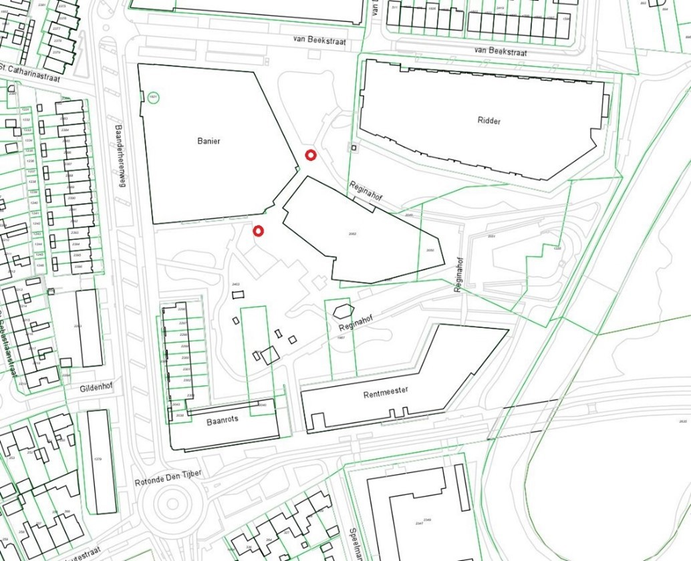

Rechtsbescherming
Wanneer u het met dit besluit niet eens bent, dan kunt u daartegen bezwaar maken. Het bezwaarschrift richt u aan de burgemeester. U kunt uw bezwaarschrift per post indienen en versturen naar postbus 10.000, 5280 DA Boxtel. U moet uw bezwaarschrift indienen binnen zes weken nadat dit besluit is bekend gemaakt. Daarmee voorkomt u dat uw bezwaarschrift niet meer inhoudelijk behandeld wordt. Verder moet het bezwaarschrift ten minste bevatten:
- uw naam en adres;
- uw handtekening;
- de dagtekening;
- een omschrijving van het besluit waartegen uw bezwaarschrift is gericht;
- uw gronden van het bezwaar (uw motivering).
Een bezwaarschrift heeft geen schorsende werking. Wanneer u een spoedeisend belang heeft bij schorsing van dit besluit, dan kunt u een verzoek om een voorlopige voorziening indienen. Dit kan bij de Rechtbank Oost-Brabant, team bestuursrecht. U kunt uw verzoek per post indienen en versturen naar postbus 90125, 5200 MA 's-Hertogenbosch of indienen via de website Externe link:www.rechtspraak.nl door middel van DigiD. Let op! U kunt alleen een verzoek om een voorlopige voorziening indienen, wanneer u tegen dit besluit bezwaar hebt gemaakt.

